**ΚΕΦΑΛΑΙΟ 3: ΜΕΤΑΤΡΟΠΗ ΔΕΚΑΔΙΚΩΝ ΣΕ ΚΛΑΣΜΑΤΑ ΚΑΙ ΤΟ ΑΝΤΙΣΤΡΟΦΟ**

Επώνυμο: ______________________ Ημερομηνία: ____________

**Δεκαδικά** λέγονται τα κλάσματα που έχουν παρονομαστή το 10, 100, 1000 κλπ.



Π.χ.

Για να μετατρέψω ένα δεκαδικό κλάσμα σε δεκαδικό αριθμό, γράφω τον αριθμητή και χωρίζω τόσα δεκαδικά ψηφία όσα και τα μηδενικά του παρονομαστή.



Π.χ. = **0 , 6 ένα δεκαδικό ψηφίο**

**ένα μηδενικό**

Για να μετατρέψω ένα δεκαδικό αριθμό σε δεκαδικό κλάσμα, γράφω τον αριθμό στον αριθμητή χωρίς το κόμμα και βάζω στον παρονομαστή τόσα μηδενικά όσα και τα δεκαδικά ψηφία που είχα.



Π.χ. **0,15 =** **δύο μηδενικά**

**δύο δεκαδικά ψηφία**

**ΑΠΛΑ ΚΑΙ ΜΕΙΚΤΑ ΚΛΑΣΜΑΤΑ**

* **Απλό** ονομάζεται το κλάσμα που αποτελείται μόνο από αριθμητή και παρονομαστή.

π.χ.  ,  , 

* **Μεικτό** ονομάζεται το κλάσμα που αποτελείται από έναν ακέραιο και ένα κλάσμα .

π.χ. 4 , 5 , 7

Το μεικτό κλάσμα μας δείχνει ότι παίρνουμε π.χ. 4 ακέραιες μονάδες και τα  μιας ακόμη ακέραιης μονάδας. Δηλαδή χρειαζόμαστε συνολικά 5 ακέραιες μονάδες.

**ΜΕΤΑΤΡΟΠΕΣ ΑΠΟ ΜΕΙΚΤΑ ΣΕ ΑΠΛΑ ΚΛΑΣΜΑΤΑ**

**Για να μετατρέψουμε ένα μεικτό αριθμό σε κλάσμα κάνουμε τα εξής :**

6 

* Πολλαπλασιάζουμε τον παρονομαστή με τον ακέραιο: 5 χ 6 = 30
* Προσθέτουμε στο γινόμενο τον αριθμητή: 30 + 3 = 33
* Βάζουμε στη θέση του αριθμητή το άθροισμα και παρονομαστή αφήνουμε τον ίδιο.

4 =  5= 

1. Γράψε ως δεκαδικό αριθμό, καθένα από τα παρακάτω δεκαδικά κλάσματα.

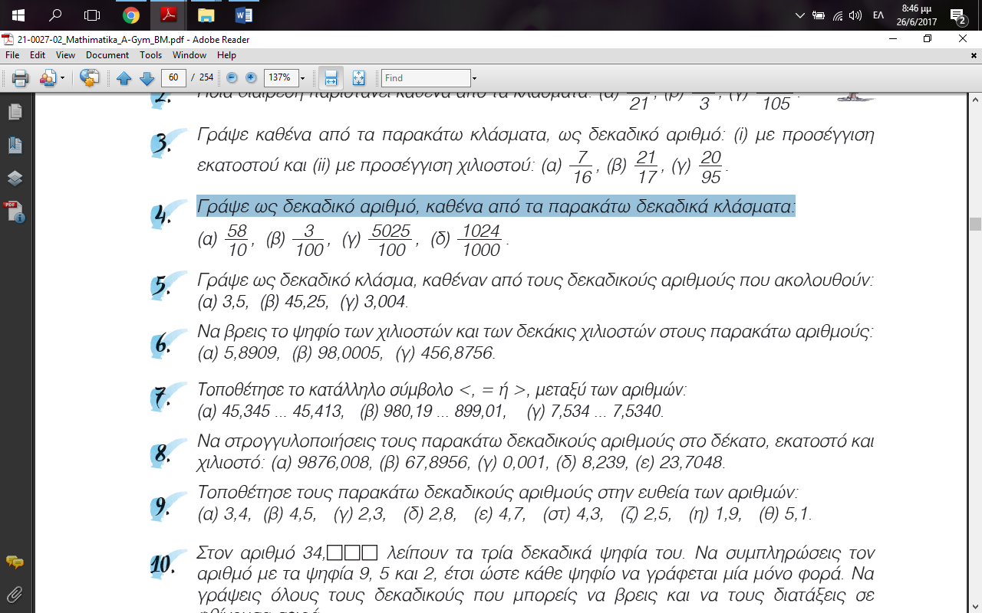

1. Γράψε ως δεκαδικό κλάσμα, καθέναν από τους δεκαδικούς αριθμούς που ακολουθούν.

(α) 3,5, (β) 45,25, (γ) 3,004 (δ) 28,040

1. 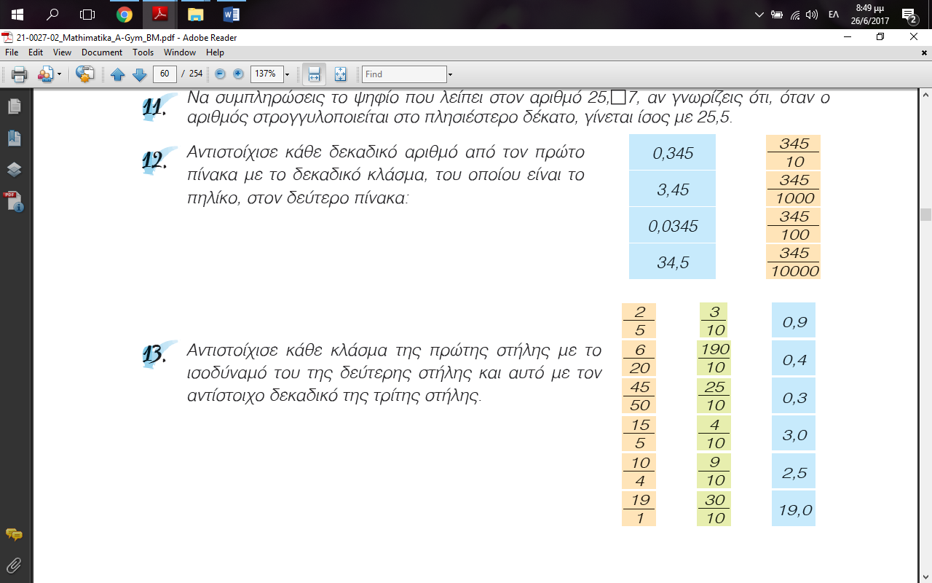Αντιστοίχισε κάθε δεκαδικό αριθμό από τον πρώτο πίνακα με το δεκαδικό κλάσμα, του οποίου είναι το πηλίκο, στον δεύτερο πίνακα.
2. Αντιστοίχισε κάθε κλάσμα της πρώτης στήλης με το ισοδύναμό του της δεύτερης στήλης και αυτό με τον αντίστοιχο δεκαδικό της τρίτης στήλης.